OTVORENI POZIV
za iskaz interesa pripadnika ciljnih skupina za uključivanje u projekt „Mobilnost za samostalnost – faza II“
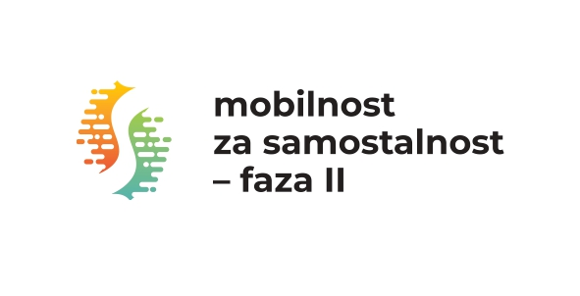
Hrvatski Crveni križ – Gradsko društvo Crvenog križa Virovitica u partnerstvu s Gradom Viroviticom te općinama Suhopolje, Gradina i Lukač provodi projekt „Mobilnost za samostalnost – faza II“, kodni broj SF.3.4.11.04.0147.
Projekt je sufinanciran sredstvima Europske unije iz Europskog socijalnog fonda plus u okviru Programa „Učinkoviti ljudski potencijali 2021. – 2027.“ te je za korisnike u potpunosti besplatan.

1. SVRHA POZIVA
Otvoreni javni poziv objavljuje se s ciljem informiranja i uključivanja pripadnika ciljnih skupina u projektne aktivnosti projekta „Mobilnost za samostalnost – faza II“.
Projektom će se obuhvatiti minimalno 310 korisnika kroz aktivnosti usmjerene na povećanje dostupnosti socijalnih usluga, socijalnu uključenost i poticanje aktivnog starenja.
Opći cilj projekta je unaprjeđenje socijalne uključenosti kroz širenje mreže socijalnih usluga u zajednici te povećanje dostupnosti i kvalitete socijalnih usluga za ranjive skupine.

2. RAZDOBLJE PROVEDBE PROJEKTA
Projekt se provodi u razdoblju od 13. travnja 2026. godine i narednih 36 mjeseci.
Javni poziv otvoren je od dana objave, a najkasnije do završetka provedbe projekta.

3. PODRUČJE PROVEDBE
Projekt se provodi na području:
- Grada Virovitice
- Općine Suhopolje
- Općine Gradina
- Općine Lukač.

4. USLUGE KOJE ĆE SE PRUŽATI KORISNICIMA
Tijekom provedbe projekta korisnicima će se osiguravati:
- psihosocijalna podrška i pomoć osobama oboljelima od Alzheimerove bolesti;
- usluge dnevnog boravka u Suhopolju i Gradini;
- organizirani prijevoz i pratnja.

5. CILJNE SKUPINE I POTREBNA DOKUMENTACIJA
A) ODRASLE OSOBE S INVALIDITETOM (osobe starije od 18 godina)
Za ostvarivanje prava na sudjelovanje potrebno je priložiti:
- presliku važeće osobne iskaznice;
- potvrdu o upisu u Registar osoba s invaliditetom;
- nalaz, rješenje ili mišljenje Zavoda za vještačenje, profesionalnu rehabilitaciju i zapošljavanje osoba s invaliditetom.
B) STARIJE OSOBE (osobe starije od 65 godina)
Za ostvarivanje prava na sudjelovanje potrebno je priložiti:
- presliku važeće osobne iskaznice.

6. KRITERIJI ODABIRA KORISNIKA
Prijave korisnika razmatrat će projektni tim nositelja projekta.
U projektne aktivnosti mogu se uključiti svi korisnici koji ispunjavaju propisane uvjete i dostave traženu dokumentaciju, a uključivanje će se provoditi prema redoslijedu zaprimanja potpunih i prihvatljivih prijava te sukladno raspoloživim kapacitetima projekta.

7. NAČIN PRIJAVE
Za uključivanje u projekt potrebno je:
- ispuniti prijavni obrazac za sudjelovanje u projektu koji je dostupan u prilogu objavljenog Javnog poziva na mrežnim stranicama Hrvatskog Crvenog križa – Gradskog društva Crvenog križa Virovitica, ili ga osobno ispuniti u prostorijama GDCK Virovitica;
- priložiti traženu dokumentaciju kao dokaz pripadnosti ciljanoj skupini;
- dostaviti dokumentaciju osobno ili poštom na adresu:

Hrvatski Crveni križ – Gradsko društvo Crvenog križa Virovitica
Masarykova 6
33000 Virovitica
Prijave se zaprimaju radnim danom od 7:00 do 15:00 sati.
Nakon zaprimanja prijave provest će se administrativna provjera prihvatljivosti korisnika sukladno uvjetima ovog Poziva.

8. ZAŠTITA OSOBNIH PODATAKA
Osobni podaci prikupljaju se i obrađuju isključivo u svrhu provedbe projekta „Mobilnost za samostalnost – faza II“ sukladno Uredbi (EU) 2016/679 (GDPR), Zakonu o provedbi Opće uredbe o zaštiti podataka (NN 42/18), pravilima Europskog socijalnog fonda plus te drugim važećim propisima Republike Hrvatske.

9. KONTAKT INFORMACIJE
Za sve dodatne informacije zainteresirani se mogu obratiti:
Hrvatski Crveni križ – Gradsko društvo Crvenog križa Virovitica
Kontakt osoba: Dora Smiljanić
Telefon:033/729-459
E-mail: dora@gdckvtc.hr

Sadržaj dokumenta isključiva je odgovornost Hrvatskog Crvenog križa Gradsko društvo Crvenog križa Virovitica.
Izneseni stavovi i mišljenja samo su autorova i ne odražavaju nužno službena stajališta Europske unije ili Europske komisije. Ni Europska unija ni Europska komisija ne mogu se smatrati odgovornima za njih.

